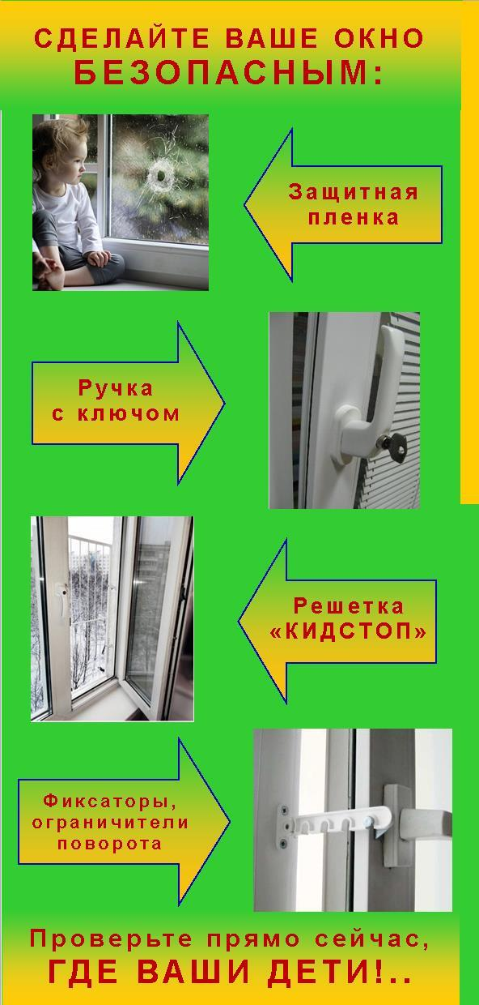
ПОМНИТЕ:
только
внимательное
отношение
к ДЕТЯМ
со стороны
РОДИТЕЛЕЙ
поможет избежать
беды и неприятностей!

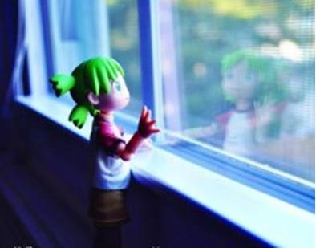

______________________________________________
Муниципальная комиссия по делам несовершеннолетних и защите их прав муниципального образования городской округ Армянск Республики Крым
______________________________________________
296012, Российская Федерация, Республика Крым,
г. Армянск, ул. Симферопольская, 7, каб.14.
тел. (36567) 3-08-63
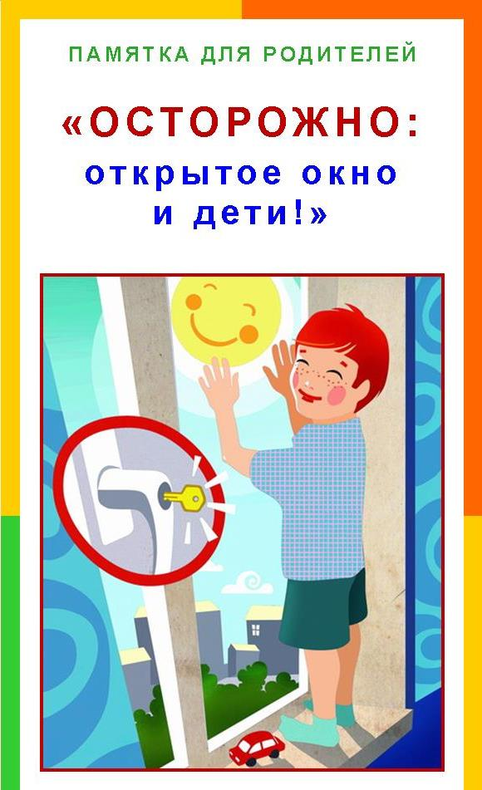

Муниципальная комиссия по делам несовершеннолетних и защите их прав муниципального образования городской округ Армянск Республики Крым

ПРЕДУПРЕЖДАЕТ…

Безопасные

Внимание родители! В последнее время участились случаи выпадение детей из окон!
Как правило, падения происходит в момент отсутствия контроля взрослых, когда дети самостоятельно забираются на подоконник, используя в качестве подставки, стоящие рядом с окном предметы мебели и опираются на противомоскитную сетку, выпадая из окна вместе с ней.

РЕКОМЕДАЦИИ ДЛЯ

НЕ ОСТАВЛЯЙТЕ
окна открытыми, используйте форточки или же вертикальный режим проветривания

ПОМНИТЕ:
москитная сетка не выдержит веса маленького ребенка!

ИСПОЛЬЗУЙТЕ
специальные замки или решетки на окнах (ограничители, блокираторы, детские замки, цепочки, решетки)

БЛОКИРУЙТЕ
окна так, чтобы ребенок не смог их открыть

ЗАКРЫВАЙТЕ
балконную дверь
окна

НЕЛЬЗЯ
Оставлять детей:
- без присмотра взрослых;
- под присмотром пожилых людей или несовершеннолетних детей (братьев, сестер)

РОДИТЕЛЕЙ:

НЕОБХОДИМО
убрать стулья, кровати, другие предметы мебели от окна, т.к. малыш может легко вскарабкаться на подоконник

НЕ ОСТАВЛЯЙТЕ
ребенка в квартире без присмотра

НЕ ДЕРЖИТЕ
маленьких детей на руках около открытого окна. Ребенок может вырваться, увидев что-то интересное

ВОСПИТЫВАЙТЕ РЕБЕНКА:
не ставьте его на подоконник, объясните малышу опасность открытого окна

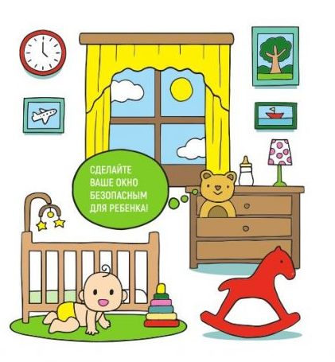

Уважаемые родители! Обращаемся к Вам с настоятельным требованием не оставлять детей без присмотра в комнатах с открытыми окнами даже на короткий срок, поскольку это может привести к трагическим последствиям.

Статьей 125 Уголовного кодекса РФ предусмотрена ответственность за заведомое оставление без помощи лица, находящегося в опасном для жизни или здоровья состоянии и лишенного возможности принять меры к самосохранению по малолетству, старости, болезни или вследствие своей беспомощности, в случаях, если виновный имел возможность оказать помощь этому лицу и был обязан иметь о нем заботу либо сам поставил его в опасное для жизни или здоровья состояние.

